Лекція №7 ПРОГНОЗУВАННЯ ПОПИТУ НА ПРОДУКЦІЮ НА ОСНОВІ ТРЕНД-АНАЛІЗУ

7.1. Визначення параметрів лінійного тренда
Обсяг незалежного попиту складається з твердих замовлень споживачів, які вже надійшли і відомі на час планування, та прогнозу попиту випадкових споживачів. Спочатку необхідно спрогнозувати попит випадкових споживачів, а саме:
- обрати метод прогнозування;
- визначити параметри тренда;
- прокласти тренд у минуле і майбутнє (статистичний ряд позбавити сезонності та циклічності);
- обрати метод урахування сезонності (циклічності) та визначити її параметри;
- на основі трендових значень з урахуванням сезонних (циклічних) коливань скласти прогноз на весь період прогнозування.
Визначення параметрів лінійного тренда. Для прогнозування попиту можна обрати метод лінійного тренда, який для опису тренда передбачає використання лінійної функції
Т = а + bХ, (1)
де X - номер інтервалу (планового або прогнозованого) відносно базового, взятого за нульовий; за базовий інтервал (Х = 0) зручно обрати поточний інтервал, останній перед першим прогнозованим (у цій роботі найзручніший 12-й місяць); а і Ь - параметри тренда, які визначаються за даними статистичного ряду за формулами:
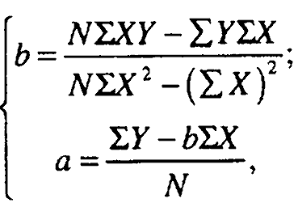
де У- значення статистичного ряду;
N - кількість значень статистичного ряду згідно із завданням.
Підставивши отримані значення а і b в рівняння тренда (1) та обравши відповідні значення X, можна розрахувати прогнозні значення попиту для наступних шести місяців.
Розглянемо послідовність розрахунків на такому прикладі.
Приклад. Структуру виробу показано на рис. 1. Незалежний попит необхідно визначити для виробу А та елемента С, який входить до складу виробу А і постачається окремим споживачам для ремонту та заміни. Дані, потрібні для прогнозування незалежного попиту та визначення загальної потреби цих двох виробів у п'ятому і шостому місяцях від поточного дванадцятого, наведено в табл. 1. Тверді замовлення на виріб А припадають на перший тиждень відповідного місяця.
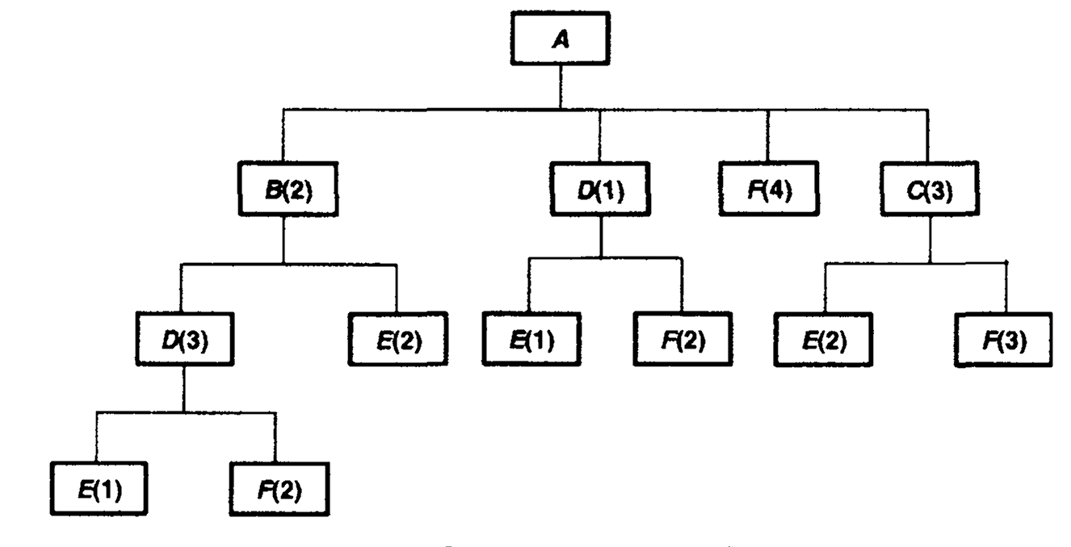

Рис. 1. Складальна схема виробу A

Таблиця 1 Попит за останні 12 місяців і тверді замовлення на п'ятий і шостий місяці на виріб А та складовий елемент С

 | Місяці
Показник | Попередні |  |  |  |  |  |  |  |  |  |  | Поточний | Планові
 | 1 | 2 | 3 | 4 | 5 | 6 | 7 | 8 | 9 | 10 | 11 | 12 | 5 | 6
Попит на А | 120 | 170 | 240 | 290 | 160 | 170 | 310 | 450 | 400 | 260 | 250 | 300
Попит на С | 180 | 140 | 110 | 100 | 130 | 200 | 210 | 100 | 50 | 60 | 90 | 120
Замовлення А |  |  |  |  |  |  |  |  |  |  |  |  | 215 | 306
Замовлення С |  |  |  |  |  |  |  |  |  |  |  |  | 63 | 18

Для визначення параметрів рівняння тренда (1) а і b для обох виробів скористаємося табл. 2 (за базовий місяць беремо дванадцятий місяць), у якій відповідно до формул (2) за даними статистичних рядів обчислюються потрібні суми.

Таблиця 2 Розрахунок сум статистичних рядів для виробу А та складового елемента С

Місяць | X | X² | Виріб А |  | Елемент С
 |  |  | Y_{A} | XY_{A} | Yс | ХY_{с}
1 | -11 | 121 | 120 | -1320 | 180 | -1980
2 | -10 | 100 | 170 | -1700 | 140 | -1400
3 | -9 | 81 | 240 | -2160 | 110 | -990
4 | -8 | 64 | 290 | -2320 | 100 | -800
5 | -7 | 49 | 160 | -1 120 | 130 | -910
6 | -6 | 36 | 170 | -1020 | 200 | -1200
7 | -5 | 25 | 310 | -1550 | 210 | -1050
8 | -4 | 16 | 450 | -1800 | 100 | -400
9 | -3 | 9 | 400 | -1200 | 50 | -150
10 | -2 | 4 | 260 | -520 | 60 | -120
11 | -1 | 1 | 250 | -250 | 90 | -90
12 | 0 | 0 | 300 | 0 | 120 | 0
Суми | -66 | 506 | 3120 | -14960 | 1490 | -9090

За табл. 2 визначимо параметри тренда b_{А} і а_{А} для виробу А:

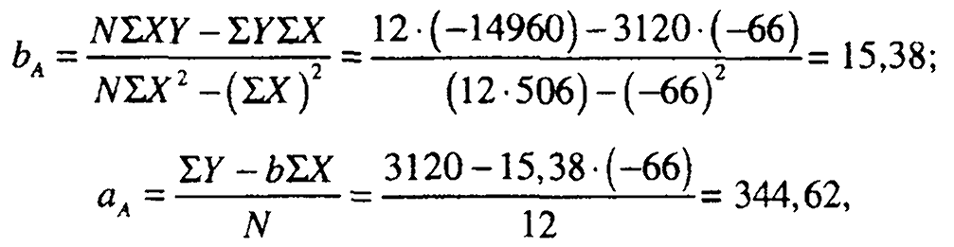

де N = 12 - кількість значень статистичного ряду (12 місяців). Таким чином, рівняння тренда для виробу A набуде вигляду

Т_{А} = а_{А} + b_{А}Х = 344,62 + 15,38*Х (3)

Якщо виконати аналогічні розрахунки для елемента С, то для його тренда отримаємо рівняння
Т_{с} = а_{с}+b_{с}Х = 89,74 - 6,26*X. (4)
7.2. Прогнозування незалежного попиту випадкових споживачів
Для формування прогнозу попиту випадкових споживачів спочатку треба визначити показники тренда в минулому і майбутньому. Для цього в рівняння відповідного тренда, наприклад у рівняння (3), підставимо значення X для відповідного місяця. Для цього прикладу будемо мати:
- для першого місяця в минулому (Р - Past)
Т ^{P}_{А1} = a_{А} + b_{А} Х₁= 344,62 + 15,38 (-11) = 175;
- для п'ятого місяця в майбутньому (F- Future)
T ^{F}_{A5} = а_{А} + b_{А}Х₅ = 344,62 + 15,38 * 5 = 422.
Результати виконаних таким чином розрахунків для виробу А і елемента С зведено в табл. 3 у стовпчики 4 та 7. Нижня частина табл. 3, що відокремлена, відповідає прогнозному інтервалу.
Таблиця З Розрахунок прогнозованого попиту

Місяць І | X | Виріб А |  |  | Елемент С
 |  | Попит Y_{A} | Тренд T_{A} | Сезонність I_{A} | Попит Y_{C} | Тренд Тс | Сезонність  I_{C}
1 | 2 | 3 | 4 | 5 | 6 | 7 | 8
1 | -11 | 120 | 175 | 0,68 | 180 | 159 | 1,14
2 | -10 | 170 | 191 | 0.89 | 140 | 152 | 0,92
3 | -9 | 240 | 206 | 1,16 | 110 | 146 | 0,75
4 | -8 | 290 | 222 | 1,31 | 100 | 140 | 0,72
5 | -7 | 160 | 237 | 0,68 | 130 | 134 | 0,97
6 | -6 | 170 | 252 | 0,67 | 200 | 127 | 1,57
7 | -5 | 310 | 268 | 1.16 | 210 | 121 | 1,74
8 | -4 | 450 | 283 | 1,59 | 100 | 115 | 0,87
9 | -3 | 400 | 298 | 1,34 | 50 | 109 | 0,46
10 | -2 | 260 | 314 | 0,83 | 60 | 102 | 0,59
11 | -1 | 250 | 329 | 0,76 | 90 | 96 | 0,94
12 | 0 | 300 | 345 | 0,87 | 120 | 90 | 1,34
1 | 1 | 246 | 360 | 0,68 | 95 | 83 | 1,14
2 | 2 | 335 | 375 | 0,89 | 71 | 77 | 0,92
3 | 3 | 455 | 391 | 1,16 | 53 | 71 | 0,75
4 | 4 | 532 | 406 | 1,31 | 46 | 65 | 0,72
5 | 5 | 285 | 422 | 0,68 | 57 | 58 | 0,97
6 | 6 | 294 | 437 | 0,67 | 82 | 52 | 1,57

Наступним кроком має бути визначення методу прогнозування циклічності. Тут досить скористатись «наївним» методом, за яким спочатку розраховують щомісячні індекси коливань на статистичному інтервалі і, виходячи з мультиплікативної моделі, ці індекси переносять на наступні місяці, за якими визначають прогнозні показники.
На статистичному інтервалі індекси коливань визначають за формулою
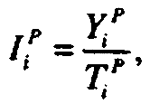
де і - порядковий номер місяця на статистичному інтервалі.
Наприклад, для першого місяця для виробу А індекс становитиме

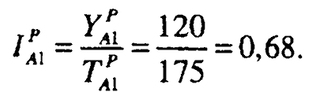
Аналогічно розраховують щомісячні індекси коливань для решти місяців для виробу А і елемента С, які заносять відповідно в стовпчики 5 і 8 табл. З для перших 12 місяців. Згідно з «наївним» методом індекси статистичного інтервалу переносять у відповідні місяці прогнозного інтервалу і за ними обчислюють прогнози попиту в наступних місяцях. Наприклад, для п'ятого місяця прогноз попиту на виріб А становитиме

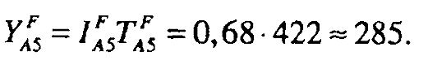
Отримані таким чином прогнозні величини для виробу А і заданого елемента вносять у нижні (прогнозні) частини стовпчиків 3 та 6 таблиці 3 і за ними будують графіки руху попиту та відповідні тренди (рис. 2, 3).

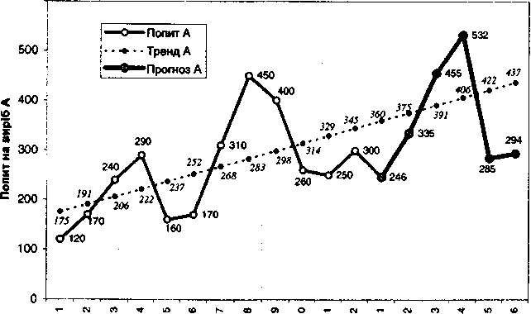

Місяці
Рис. 2. Прогноз попиту на виріб А

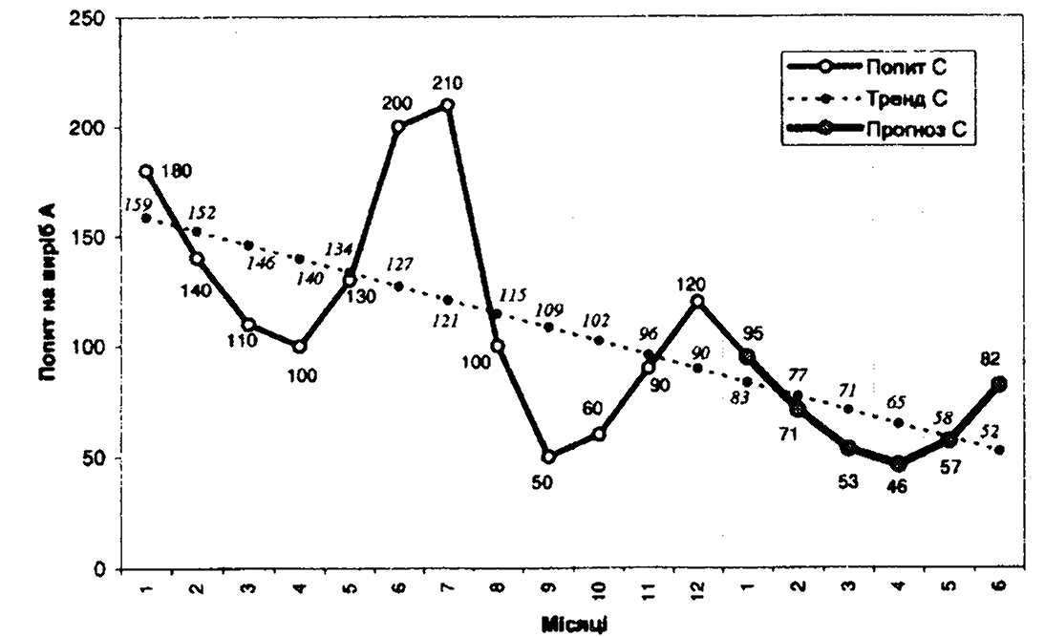

Рис. 3. Прогноз попиту на елемент С

7.3. Розрахунок загального обсягу незалежного попиту
Далі треба виконати такі дії:
- навести складальну схему виробу, розгорнуту за нижчими ієрархічними рівнями елементів (як показано на рис. 4);
- визначити переліки елементів виробу у форматі з відступом та в однорівневому форматі (як наведено у табл. 4);
- розрахувати загальні потреби незалежного попиту на п'ятий і шостий місяці (для попереднього прикладу розрахунок наведено в табл. 5);
- розрахувати загальні потреби всіх елементів на п'ятий і шостий місяці (як наведено у табл. 6).
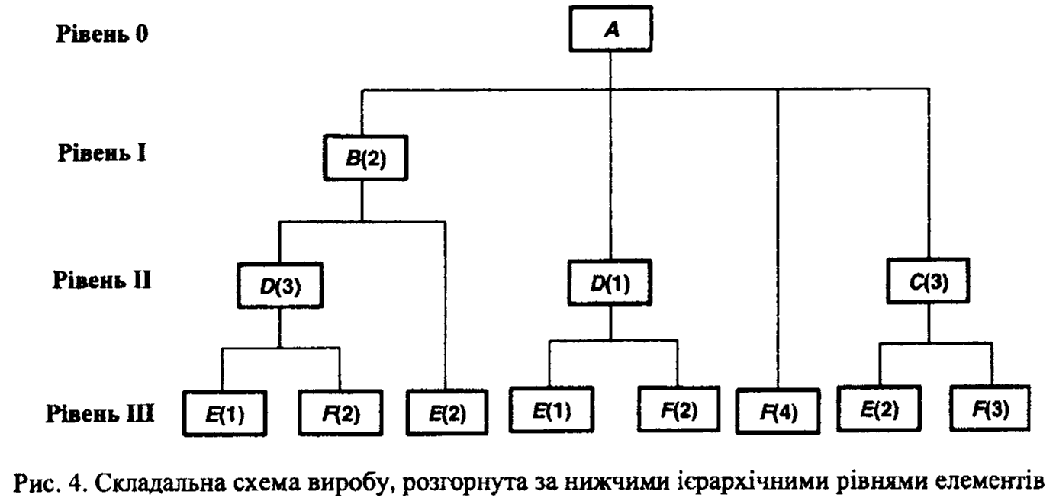

Таблиця 4 Переліки елементів виробу А
Формат з відступами |  |  |  |  | Однорівневий формат
Рівень виробу | Відступ  1 | Відступ  2 | Відступ  3 |  | Батьківський елемент | Елемент | Кількість елементів у батьківському
А |  |  |  |  | А | В | 2
 | В(2) |  |  |  | А | С | 3
 |  | D(3) |  |  | А | D | 1
 |  |  | E(1) |  | А | F | 4
 |  |  | F(2) |  | В | D | 3
 |  | E(2) |  |  | В | Е | 2
 | С(3) |  |  |  | C | Е | 2
 |  | E(2) |  |  | C | F | 3
 |  | F(З) |  |  | D | Е | 1
 | D(1) |  |  |  | D | F | 2
 |  | E(1)
 |  | F(2)
 | F(4)

Таблиця 5 Розрахунок загальної потреби незалежного попиту

Показник | Виріб А |  | Елемент С
 | Місяць |  | Місяць
 | V | VI | V | VI
Прогноз попиту | 285 | 294 | 57 | 82
Тверді замовлення | 215 | 306 | 63 | 18
Загальна потреба (незалежний попит) | 500 | 600 | 120 | 100

Таблиця 6 Розрахунок загальної потреби всіх елементів на п'ятий і шостий місяці

Елемент | Родинна ознака | V | VI | Загалом за ознакою | Загалом за елементом
А | Виріб (незалежний попит) | 500 | 600 | 1100 | 1100
В | Складова виробу А | 1000 | 1200 | 2200 | 2200
С | Незалежний попит | 120 | 100 | 220
 | Складова виробу А | 1500 | 1800 | 3300 | 3520
D | Складова виробу А | 500 | 600 | 1100
 | Складова В | 3000 | 3600 | 6600 | 7700
Е | Складова елемента В | 2000 | 2400 | 4400
 | Складова елемента С незалежного попиту | 240 | 200 | 440
 | Складова елемента С у складі А | 3000 | 3600 | 6600
 | Складова елемента D у складі А | 500 | 600 | 1100
 | Складова елемента D у складі В | 3000 | 3600 | 6600 | 19140
F | Складова виробу А | 2000 | 2400 | 4400
 | Складова елемента С незалежного попиту | 360 | 300 | 660
 | Складова елемента С у складі А | 4500 | 5400 | 9900
 | Складова елемента D у складі А | 1000 | 1200 | 2200
 | Складова елемента D у складі В | 6000 | 7200 | 13200 | 30360

